Муниципальное бюджетное дошкольное образовательное учреждение

Полевского городского округа «Детскийсад № 49 общеразвивающего вида»

**Проект «Поздравляем наших пап»**

**2 младшая группа**

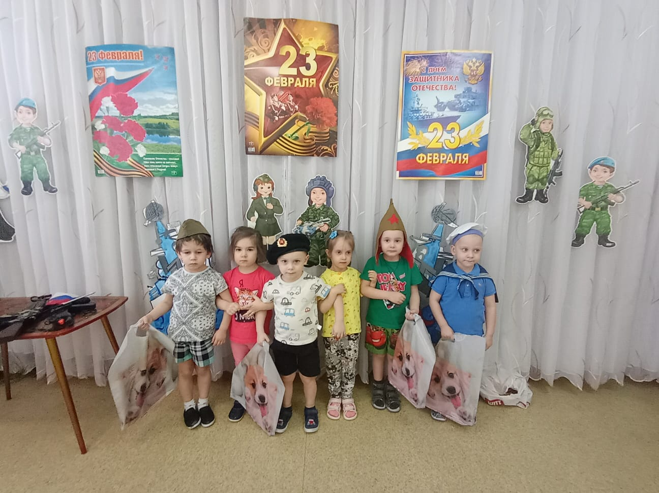

Разработали: Андреева С.И., 1 кв. категория

Мальцева Г.С., высшая категория

г. Полевской 2024г.

***Краткосрочный проект во второй младшей группе***

***«23 февраля-День Защитника Отечества»***

**Тип проекта:**патриотический, познавательный.

**Вид проекта:** исследовательский, творческий.

**Продолжительность:** краткосрочный (2 недели).

**Срок реализации:** февраль 2024года.

**Участники:**

Воспитатели

Родители

**Дети:** младший дошкольный возраст.

**Цель:** создание условий для организации просветительской, образовательной, творческой деятельности; воспитание чувства патриотизма.

**Задачи:**

-воспитывать уважение к воинам, защищавшим нашу Родину;

-воспитание трудолюбия, смелости, храбрости, умения.

-Познакомить и рассказать об особенностях службы моряков, лётчиков, танкистов, пограничников.

**Актуальность темы** заключается в том, что современное поколение не всегда получают положительную информацию из информационных источников (передач, тв, интернет). Знакомя детей дошкольного возраста с защитниками Отечества, мы зарождаем в них чувство гордости, любви, уважения.

Определяется актуальность выбранной темы ещё и тем, что для более эффективного осуществления работы по воспитанию дошкольников, необходим комплекс занятий, которые помогут в формировании духовно-патриотических чувств детей дошкольного возраста.

**Предполагаемый результат:**

-воспитание патриотических чувств;

-творческие работы детей (рисунки военной техники);

-изготовление подарков для пап.

**Образовательные области:**

-познакомить детей с понятием 23 февраля, чему посвящена эта дата;

-познакомить с разными родами войск и особенностями их службы;

-рассказать о воинах героях;

-развивать у детей эмоциональный отклик и желание участвовать в играх;

-воспитание патриотических чувств.

1) 23 февраля- День Защитника Отечества

2) «Наша армия сильна, защищает всех она»

***Художественно-эстетическое воспитание:***

Цель:

-закреплять, совершенствовать технологию, последовательность;

-использовать широкий спектр материалов и приёмов оформления;

-совершенствовать технику рисования;

-воспитывать в детях самостоятельность;

Развивать любознательность, интерес к овладению способами познания.

1. Изготовление подарков для пап (открытки)
2. Беседа и рисование на тему: «Военная техника:танк»
3. Лепка «Самолёты»
4. Слушание песен: «Папа» Кукутики; Бурёнка Даша «Самый лучший папа»; «Наша армия»; «Мальчишка будущий солдат».

***Речевое развитие:***

Цель:

-познакомить детей с художественными произведениями о военных, об армии;

-познакомить с загадками о военных профессиях;

-стимулировать к самостоятельному творческому проявлению.

1) О. Высотская« Мой брат уехал на границу»

2) Стихи: «23 февраля», «Будущий мужчина», «Дуют ветры в феврале».

3) Беседы на тему: «Мой папа», «Наши защитники», « Военная техника».

***Социально-коммуникативное развитие:***

Цель:

-обогащать игровой опыт и способы игрового сотрудничества;

-продолжать развивать организаторские способности;

-умение детей соблюдать правила, связанные с ролью;

-умение создавать игровую среду;

1) «Собери картинку»

2) Ролевая игра «Моряки»

3) игра «Солдатики»

***Физическое развитие:***

Цель:

-совершенствовать технику основных видов движения и спортивных упражнений;

-обогащать двигательный опыт детей и умение самостоятельно его использовать;

-формировать умение самостоятельно организовывать подвижные игры;

-пальчиковая гимнастика «Моя семья»,  
-комплекс утренней гимнастики

Подвижные игры:

«Кто быстрее»

«Лохматый пёс»  
«Метание»

«Найди своё место»

«Самолёты»

**Работа с родителями:**

-создание условий для самостоятельной деятельности

-выставка фото «Как мы папу поздравляли»

**Предметно-пространственная развивающая среда:**

-дидактические игры: «Лото», «Домино», «Собери картинку»

-подбор иллюстраций;

-оснащение разнообразным материалом.

**Методы проекта:**

-познавательно-информационный, игровой, творческий;

-исследовательский: наблюдения, вопросы;

-словесный: беседы, чтение художественной- литературы, консультации для родителей, указания, словесные инструкции;

-технология моделирования;  
-слушание музыки, песен.

**Этапы организации проекта:**

1. ***Подготовительный***(подобрать методическую литературу и художественную литературу по теме; подобрать иллюстрации по теме; подготовить материал для занятий и игр).
2. ***Основной***(организация и проведение различных видов деятельности).
3. ***Заключительный***(подарок папам, чаепитие):

-развитие познавательного интереса детей, расширение представлений о военных;

-положительно-эмоциональное и осознанное отношение к Родине, к мужчинам, к российской армии;

- формирование патриотического чувства;

- расширение и активизация словарного запаса по теме;

- дети могут применять свои знания в нестандартных ситуациях.

